Pressemitteilung

Farbige LED-Lichtleiste RGB Stripe von Weinor
Bunte Zeiten auf der Terrasse

Mit der neuen LED-Leiste des Herstellers Weinor lässt sich die Terrasse in farbiges Licht tauchen. RGB Stripe ist fast überall auf der Terrasse montierbar, auch nachträglich. Die Beleuchtung kann mit dem neuen Handsender BiEasy 15M Go! sogar gedimmt werden.

Terrassen und Balkone werden immer mehr zum Gestaltungsobjekt, mit dem Bauherren ihren individuellen Geschmack zum Ausdruck bringen. Ein wichtiger Baustein dabei ist die Beleuchtung. Clever integriert und intelligent gesteuert trägt sie dazu bei, eine einmalige Atmosphäre im Außenbereich zu erzeugen.

48 Farbtöne verbreiten ein stimmungsvolles Ambiente
Die neue LED-Leiste RGB Stripe bietet Balkon- und Terrassennutzern dafür ein besonders breites Spektrum an Möglichkeiten. Denn damit sind bis zu 48 warme Farb- und 3 Weißtöne wählbar, die mithilfe einer Streuscheibe ein angenehm gleichmäßiges Licht verbreiten. Mit ihrer schlanken, eckigen Ausführung und dem kleinen Format passt sich die LED-Leiste den Bedürfnissen nach moderner Formgebung optimal an. Sie ist unauffällig verschraubbar und lässt sich im gleichen Farbton der gesamten Sonnen- und Wetterschutzanlage ausführen – unabhängig davon, ob sie von Weinor oder von einem anderen Hersteller ist.

Alles mit einem Handsender steuern und dimmen
Die eigens entwickelte RGB-Funksteuerung ist im kompakten Lichtleistengehäuse geschützt untergebracht. Das ermöglicht einen direkten Stromanschluss. In Kombination mit der BiConnect-Steuerung von Weinor sind umfangreiche Funktionen wählbar. So lassen sich die Farben in 48 Stufen bequem mit dem neuen, einfach zu handhabenden Handsender BiEasy 15M Go! verstellen. Das
Licht ist zudem dimmbar, und auch alle anderen Weinor-Produkte wie Sonnenschutz oder Heizung können mit dem BiEasy 15M Go! bedient werden.

Anschlussfertige, flexible Montage
Die neue LED-Leiste ist universell einsetzbar. Sie kann an fast jede Hauswand und nahezu jedes Terrassendach angebracht werden. Außerdem ist die RGB Stripe kompatibel mit der Weinor Glas-Schiebewand w17 easy, der Komfort-Schiebedrehwand w26-c und der Pergola-Markise Weinor PergoTex II. Durch die verdeckte Verschraubung im Innern des Gehäuses eignet sich die LED-Leiste für jeden Untergrund. Der Kabelauslass lässt sich dabei flexibel den örtlichen Gegebenheiten anpassen, egal ob links oder rechts, oben, zur Seite oder nach hinten.

Medienkontakt:
Christian Pätz
Weinor GmbH & Co. KG || Mathias-Brüggen-Str. 110 || 50829 Köln
Mail: cpaetz@Weinor.de || www.Weinor.de
Tel.: 0221 / 597 09 265 || Fax: 0221/ 595 11 89

Der Text sowie hochauflösendes Bildmaterial und weitere Informationen stehen Ihnen unter www.weinor.de/presse/ zur Verfügung.

Bildmaterial:

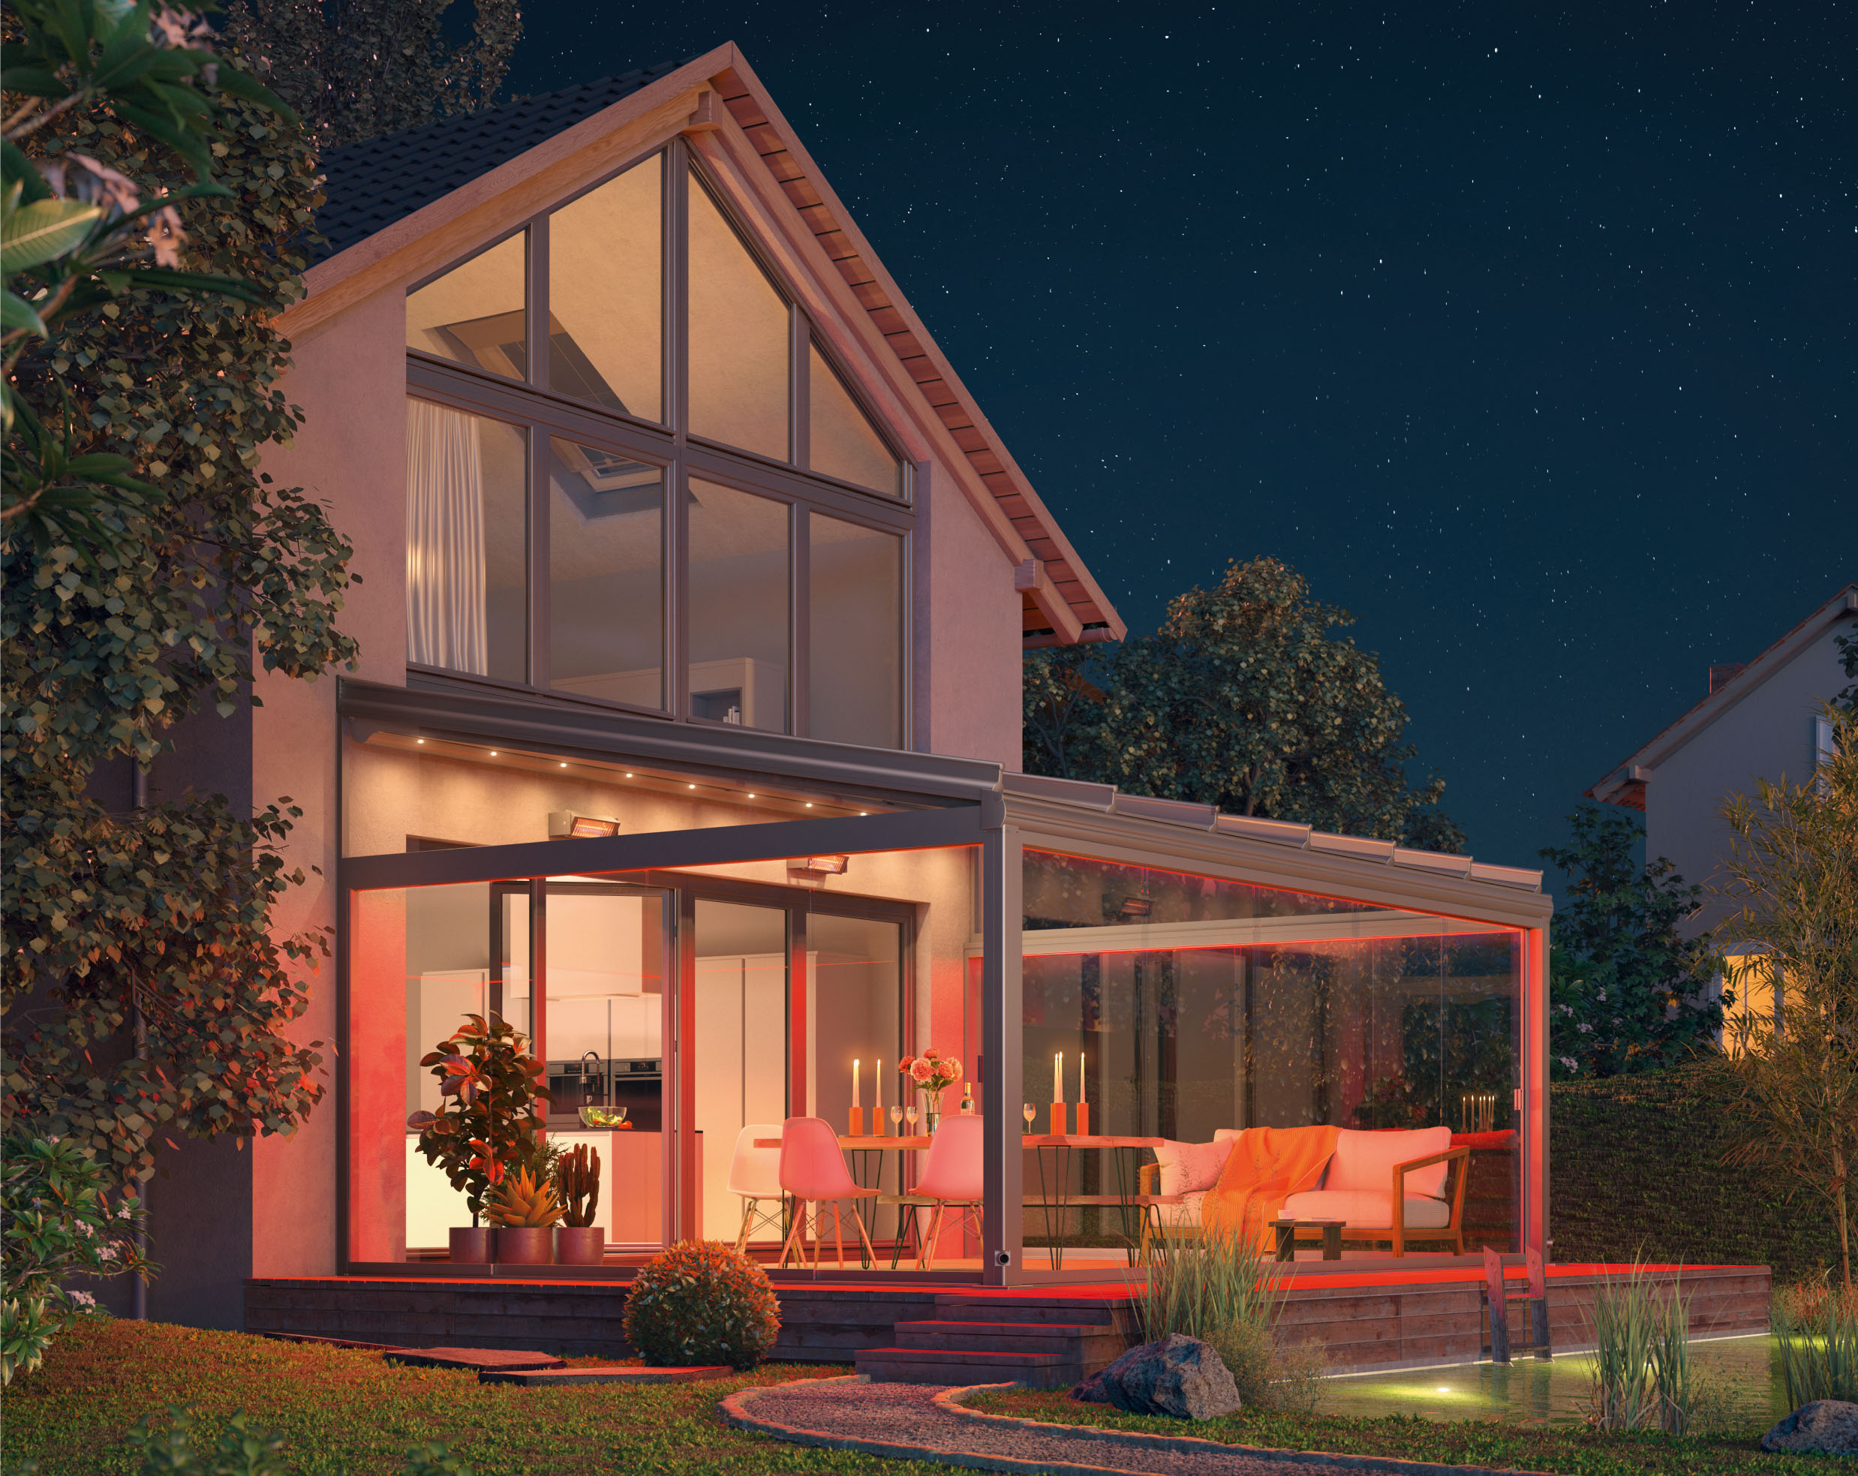
Bild 1:
Mit der LED-Leiste RGB Stripe von Weinor sind bis zu 48 warme Farb- und
drei Weißtöne wählbar.

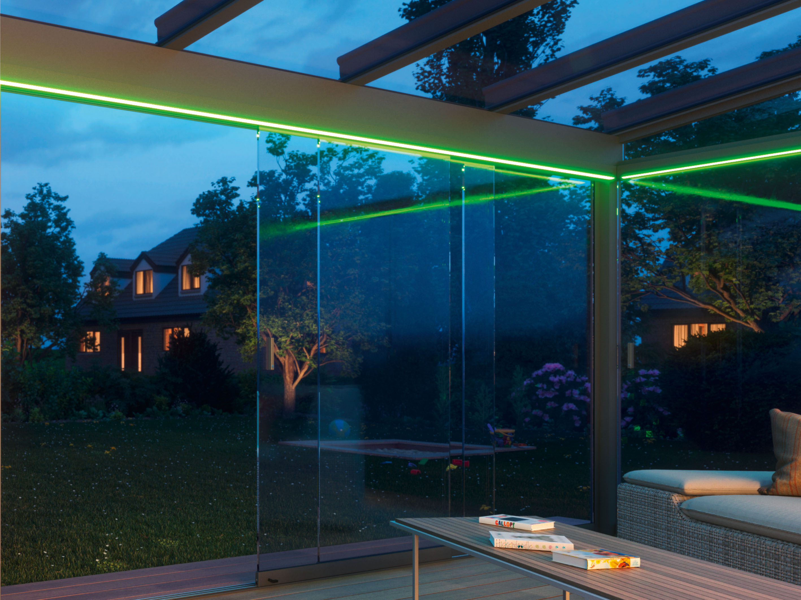
Bild 2:
Schlank eckig und klein: Die LED-Leiste RGB Stripe überzeugt durch ihre
moderne Formgebung.

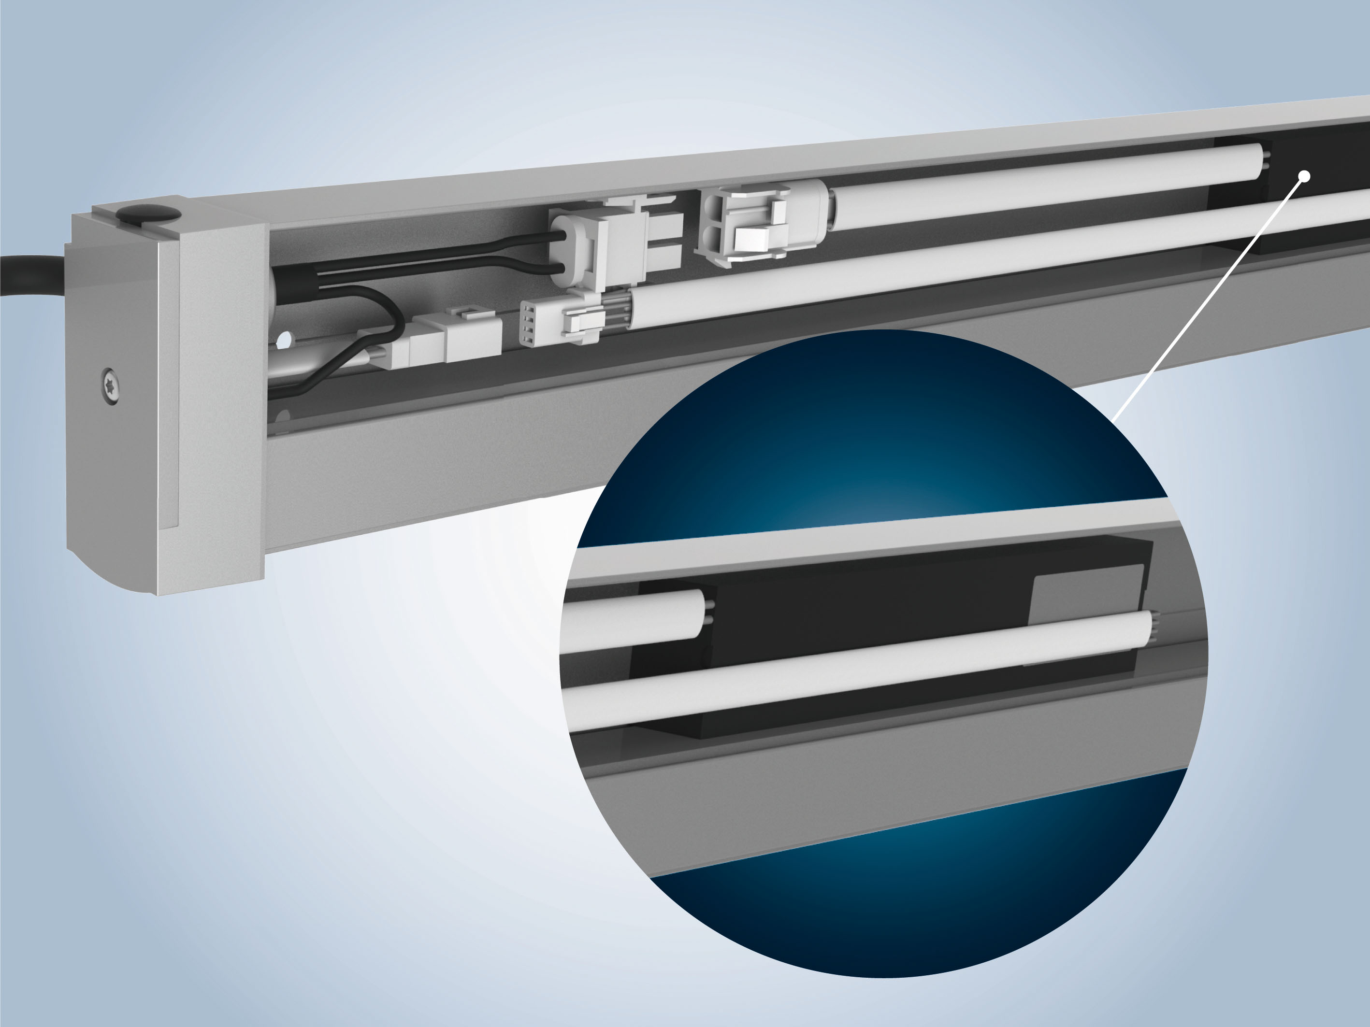
Bild 3:
Die RGB-Funksteuerung sitzt geschützt im kompakten Lichtleistengehäuse.

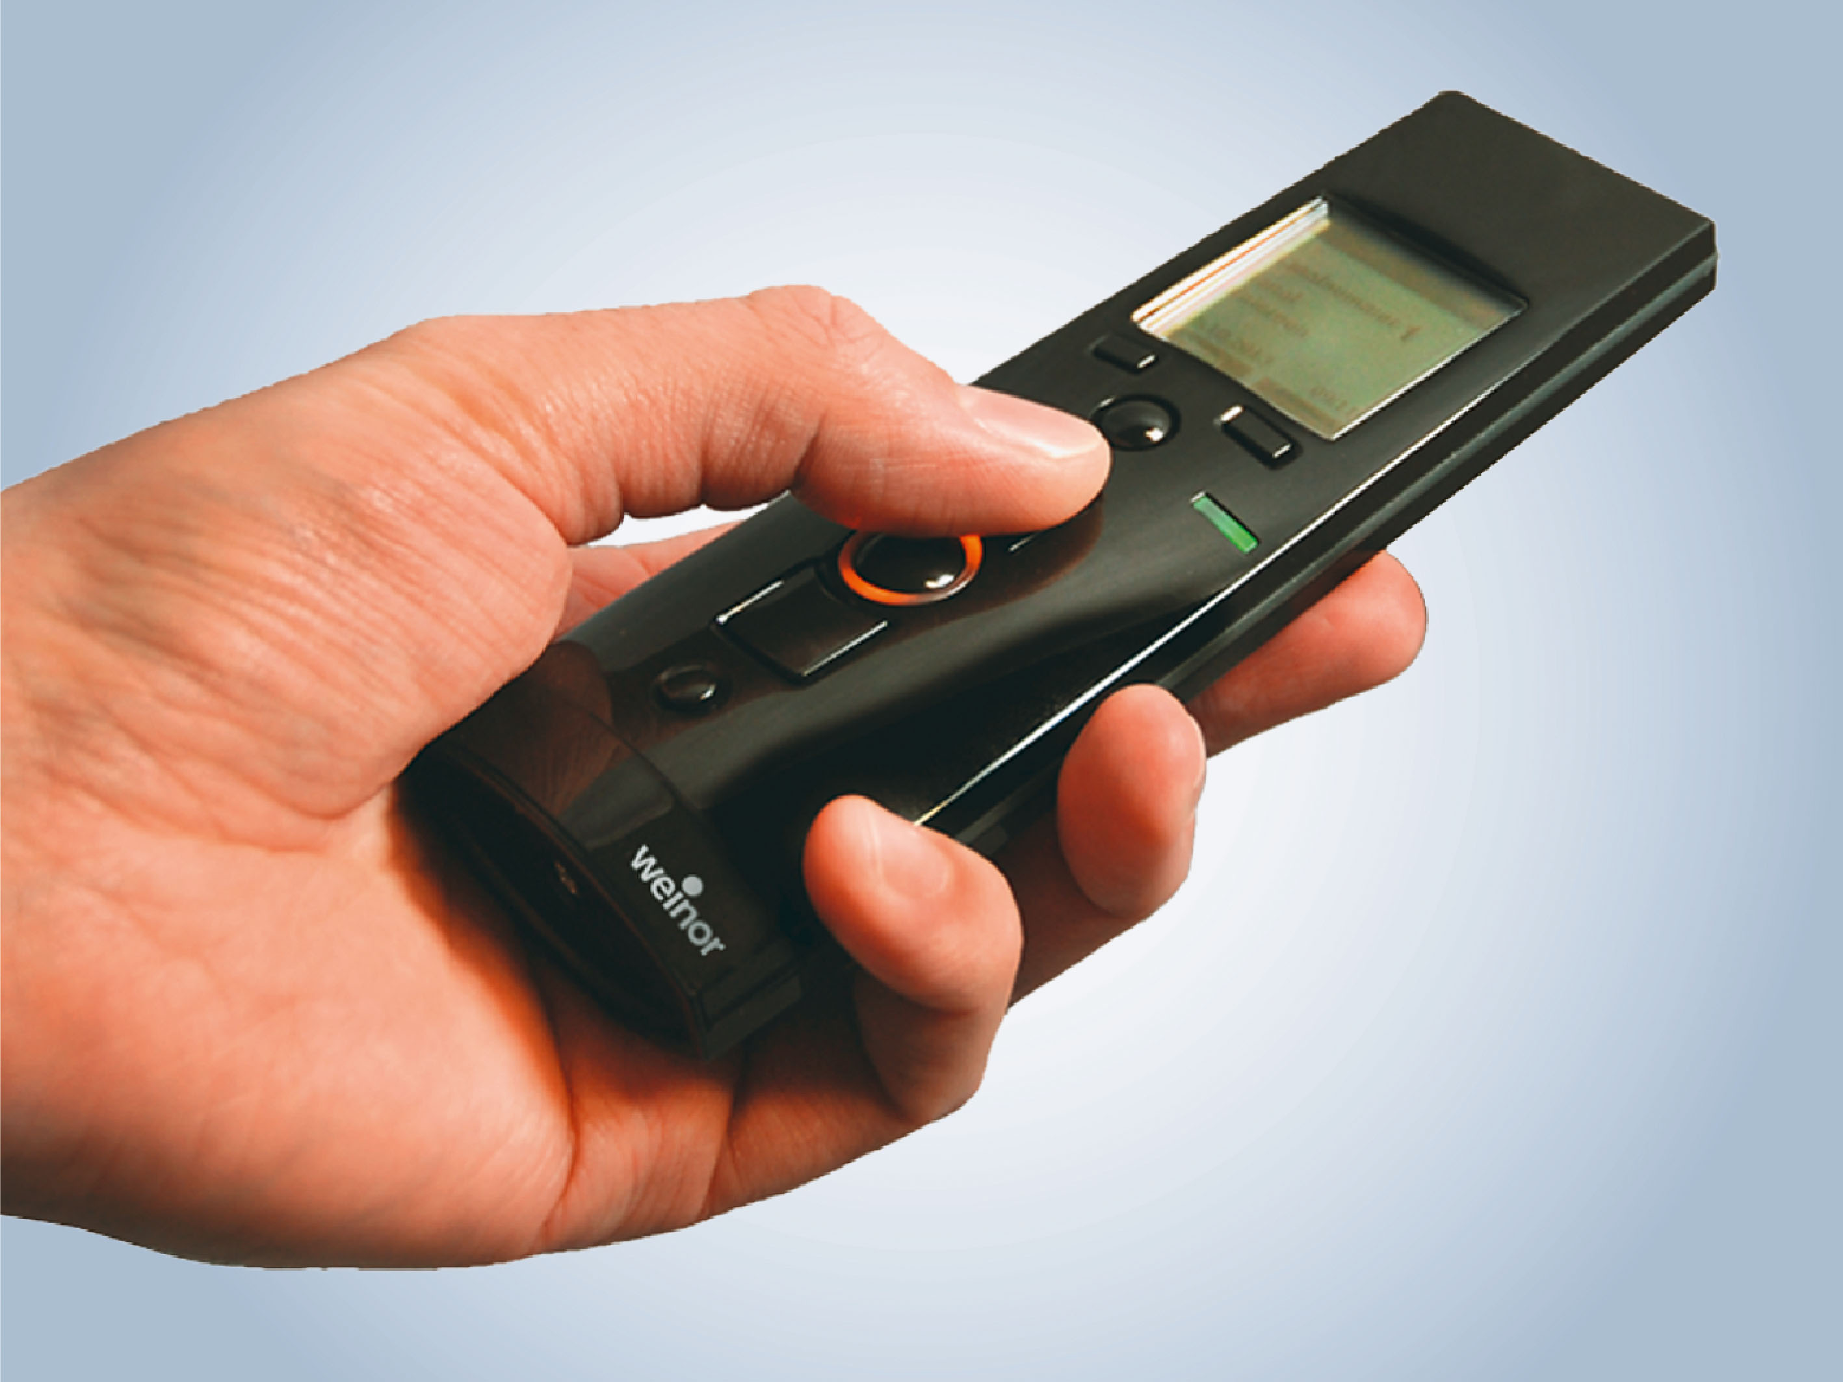
Bild 4:
Mit dem neuen Handsender BiEasy 15M Go! können alle Weinor-Produkte
gesteuert und die Beleuchtung gedimmt werden.

Fotos: Weinor GmbH & Co. KG

